Учебный год | Название конкурса/ олимпиады | Результативность
2011-2012 | Первый открытый народный интернет-конкурс детского и молодежного творчества Art Kinder House | 2 место
2012-2013 | Всероссийский дистанционный конкурс «Путешествие в страну музыки»;  Всероссийская дистанционная олимпиада «Юный патриот России», 2013г. (победители 1,2,3 место). | 2 место (5 чел.)  3 место(3 чел.)  1 место (1 чел.)  2 место (3 чел.)  3 место (3 чел.)
2013-2014 | Всероссийский конкурс «Музыкальные хиты про уши, лапы и хвосты»;  Всероссийская познавательная викторина «Музыкальные гении»;  Первый открытый народный интернет-конкурс детского и молодежного творчества Art Kinder House | 2 место (5 чел.)  1 место  1 место  3 место
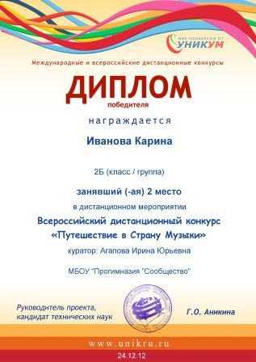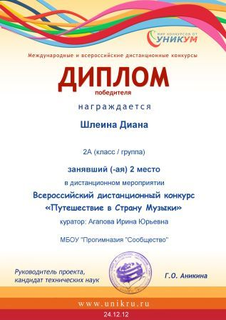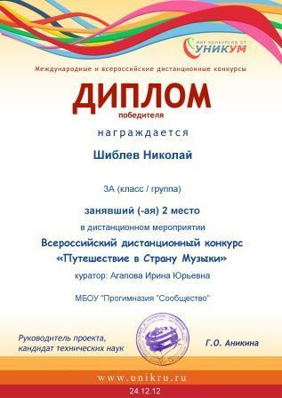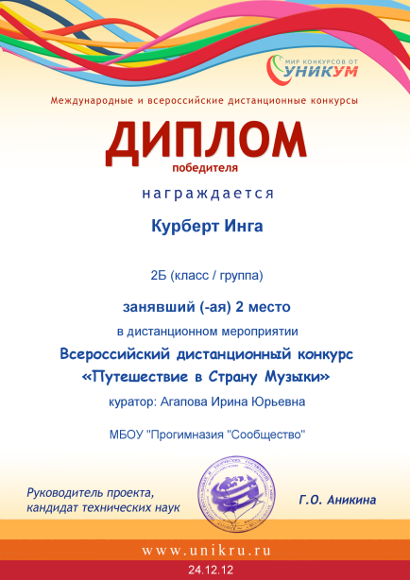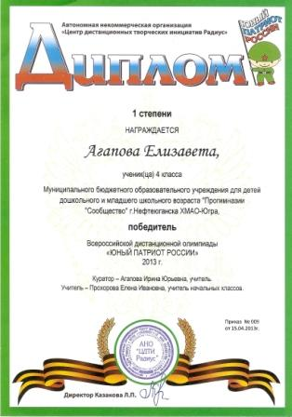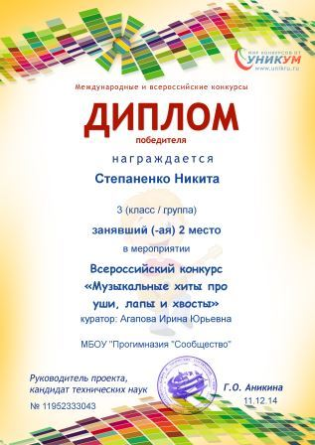
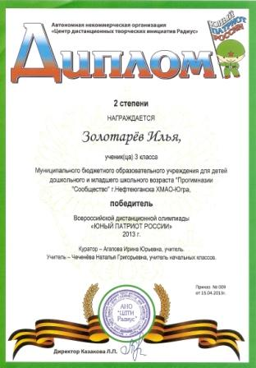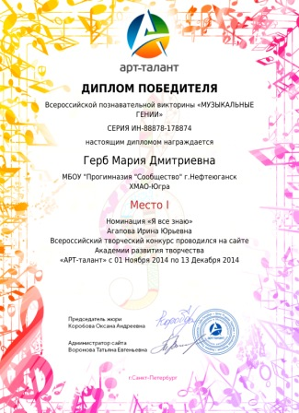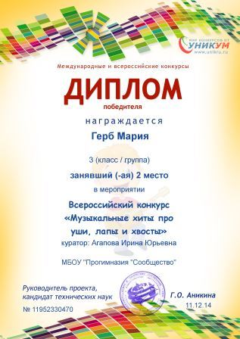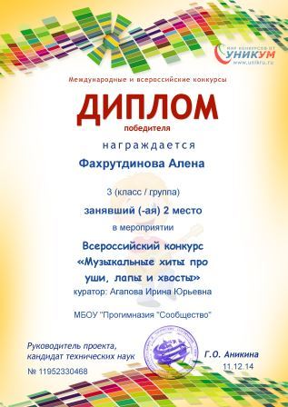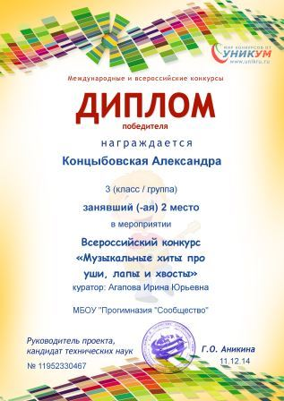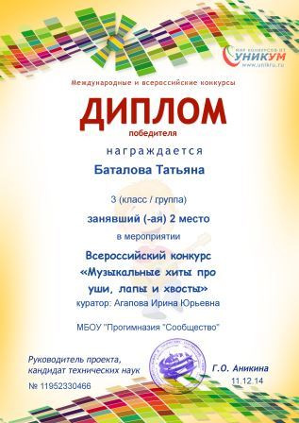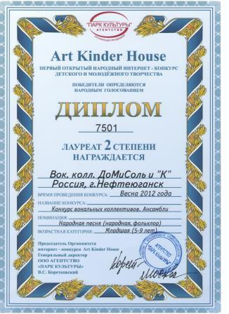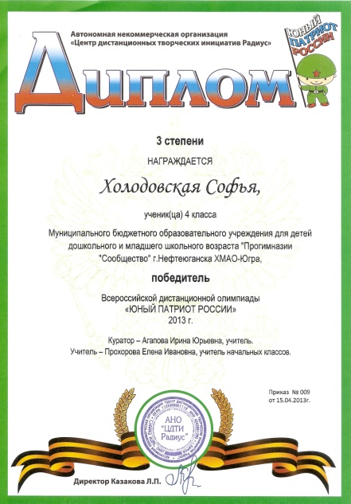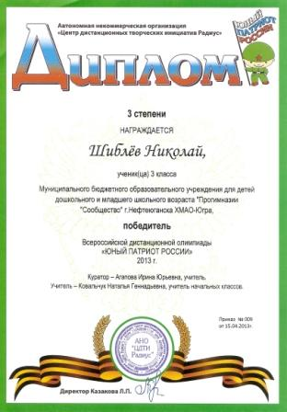
http://www.artkinderhouse.ru/pobediteli_osen_2014

